Kleintiermärkte
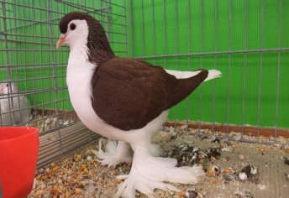
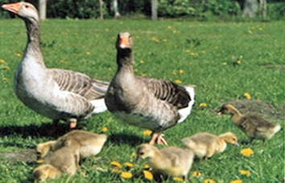
2018

in Bechhofen,

immer nur noch am 5 Sonntag im Monat

Ausstellungshalle Heidehalle Rottnersdorf

neben Reitanlage

Beginn: 8.00 Uhr bis 11.00Uhr

am:
29. April 2018 5. Sonntag

29. Juli 2018 5. Sonntag

30. September 2018 5. Sonntag

Für Speis und Trank ist bestens gesorgt.

Kleintierzuchtverein Bechhofen und Umgebung eV.

